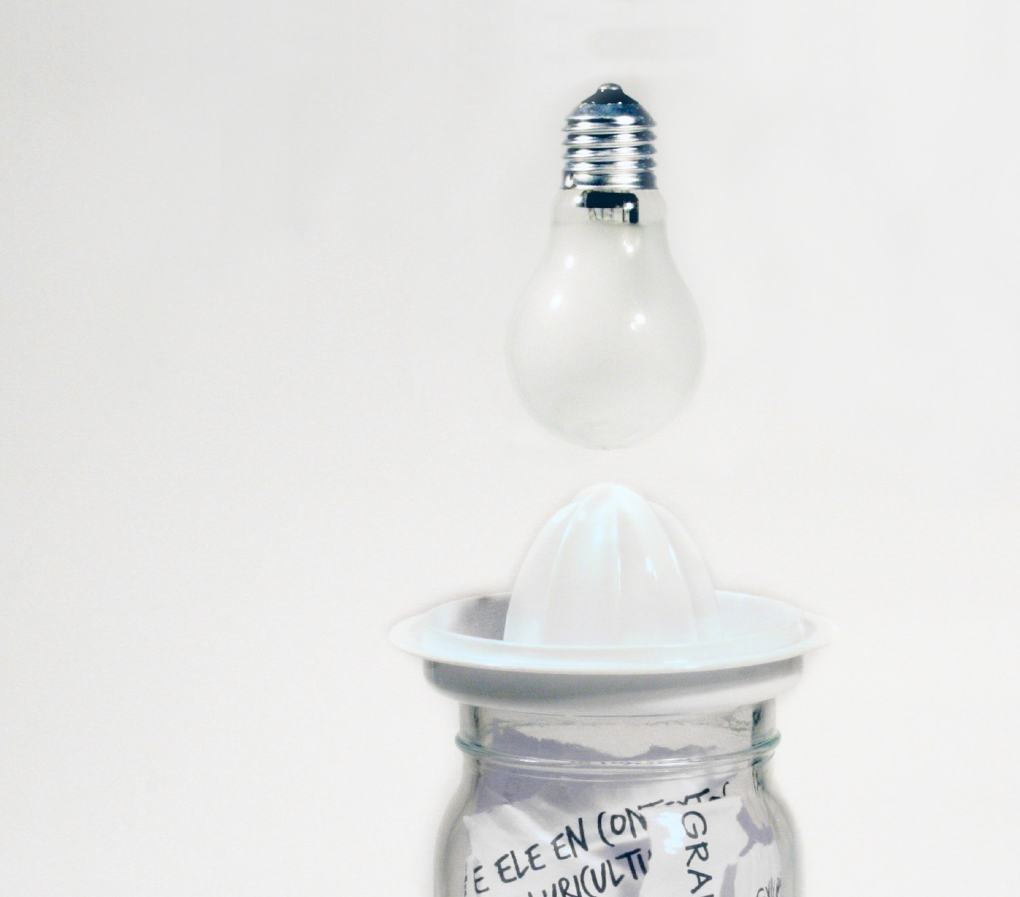

Proyecto comparador

Alejandro Yepes García

**Marco de Andrés García**

**Ángel García Nieto**

**Alejandro Yepes García**



|  |  |  |  |  |  |
| --- | --- | --- | --- | --- | --- |
| Versión | Fecha | Motivo de modificación | Elaboración | Revisión | Aprobación |
|  |  |  |  |  |  |
|  |  |  |  |  |  |
|  |  |  |  |  |  |
|  |  |  |  |  |  |
|  |  |  |  |  |  |